13 czerwca 2022 r.
Płynny design: wyświetlacz w nowym Amaroku
- Umieszczony centralnie w kabinie nowego pick-upa segmentu premium wyświetlacz będzie miał pionową orientację
- Hołd dla designu: Krótki klip ukazujący ten element wyposażenia
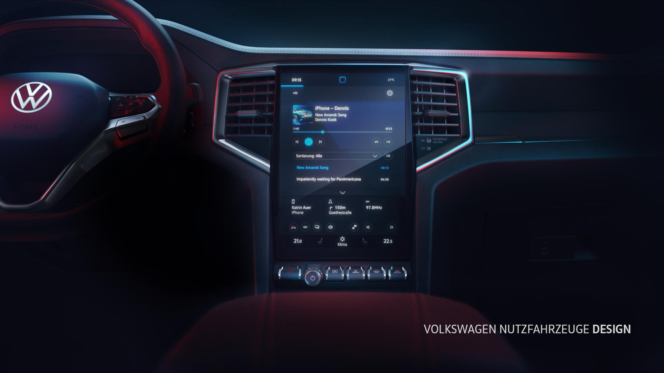
Poznań, 13 czerwca 2022 r. Nowy Amarok, pick-up klasy premium marki Volkswagen Samochody Dostawcze, już wkrótce będzie świętował swoją premierę. Jego wnętrze będzie jeszcze bardziej atrakcyjne. Centralny wyświetlacz w nowym Amaroku jest zorientowany pionowo i oferuje lepszy widok obrazu oraz szerokie możliwości sterowania funkcjami. Krótki klip video prezentuje ten wyświetlacz o przekątnej 12 cali.
Lepszy widok i łatwiejszy dostęp do elementów sterujących: dzięki nowemu cyfrowemu kokpitowi i wyświetlaczowi (z ekranem o przekątnej od 10 do 12 cali), który niemal pionowo "lewituje" nad konsolą centralną, nowy Amarok marki Volkswagen Samochody Dostawcze otwiera przed samochodami tego segmentu wiele nowych możliwości. Marka połączyła w Amaroku cyfrową funkcjonalność z ergonomicznie i optymalnie skonfigurowanymi, intuicyjnymi w obsłudze przyciskami i/lub pokrętłami.
Dodatkowo, do świata pick-upów Amarok wprowadza ponad 30 systemów wspomagania kierowcy, które można konfigurować na ekranie wyświetlacza. Ponad 20 z nich pojawi się w Amaroku po raz pierwszy. Należą do nich: asystent utrzymywania się na pasie ruchu, asystent zmiany pasa, asystent oświetlenia, prędkości, a także widok otoczenia 360° i system rozpoznawania znaków drogowych. Za pomocą centralnego panelu sterowania można łatwo zarządzać całym zakresem interakcji pomiędzy użytkownikami pojazdu a samochodem, na przykład mobilnymi usługami online, takimi jak „We Connect Navigation”, obsługą klimatyzacji, systemu informacyjno-rozrywkowego, nawigacji, asystenta parkowania oraz ekskluzywnego systemu nagłośnienia premium (dostępnego w zależności od specyfikacji). Pod wyświetlaczem znajduje się również rząd przełączników. Umożliwiają one szybki i bezpośredni dostęp do niektórych z wielu funkcji.
Nowy, pionowo zorientowany wyświetlacz we wnętrzu jest kolejnym, obok zaprezentowanego już systemu „IQ.Light”, wyraziście wytłoczonego napisu „Amarok” na tylnej klapie przestrzeni ładunkowej oraz wielu innych nowości designerskich i technicznych, elementem przyciągającym wzrok do tego pick-upa segmentu premium. Wszystkie te stylistyczne „smaczki” pokazywane są przez Volkswagen Samochody Dostawcze na krótkich filmach.
Film pokazujący „lewitujący” wyświetlacz zobaczyć można tutaj.
Śladami sukcesu
Jak do tej pory w Europie, Ameryce Południowej, Afryce Południowej
i Oceanii sprzedano ponad 830 000 egzemplarzy Amaroka. Mocne strony tego odnoszącego sukcesy pick-upa segmentu premium marki Volkswagen Samochody Dostawcze to: doskonałe układy napędowe, duża ładowność, funkcjonalność oraz design, który dobrze prezentuje się zarówno na drodze, jak i poza nią. Marka nadal będzie dalej rozwijać te atuty w nowej generacji modelu. Nowy Amarok zostanie wprowadzony na rynek pod koniec 2022 roku.

Kontakt:
Magda Piekarczyk - Olszak
Kierownik komunikacji marketingowej i PR
Volkswagen Samochody Dostawcze
tel.+48 690 406 386
e-mail: magda.piekarczyk@volkswagen.pl

O marce Volkswagen Samochody Dostawcze:
Marka Volkswagen Samochody Dostawcze (VWSD) jako wiodący producent lekkich samochodów dostawczych znacząco i nieustannie kształtuje przemysł transportowy, zarówno towarowy jak i pasażerski. Nasze pojazdy przewożą pracowników budowlanych, rodziny i poszukiwaczy przygód, bułki, paczki i deski surfingowe. Codziennie pomagają niezliczonym ludziom na całym świecie w wykonywaniu swojej pracy, jeżdżą po drogach jako mobilne warsztaty oraz dowożą lekarzy pogotowia i policjantów do miejsc ich interwencji.
W zakładach w Hanowerze (D), Poznaniu (PL), Wrześni (PL) i Pacheco (ARG) około 24 tys. pracowników produkuje serie Transporter, Caddy, Crafter i Amarok, a od 2022 r. – również ID. Buzz – w pełni elektryczny model wzorowany na kultowym VW Bulli. Volkswagen Samochody Dostawcze to w obrębie Grupy Volkswagen wiodąca marka w zakresie jazdy autonomicznej oraz usług mobilności, takich jak Mobility-as-a-Service i Transport-as-a-Service – są to dziedziny, w których marka kształtuje przyszłość mobilności. W ten sposób marka transportuje społeczeństwo jutra wraz z jego wszystkimi wymaganiami ku czystej, inteligentnej i zrównoważonej mobilności. Za taką właśnie mobilnością opowiada się marka Volkswagen Samochody Dostawcze zgodnie ze swoją maksymą: transportujemy sukces, wolność i przyszłość.

